附件3

中国阅读·阅伴真稚——亲子阅读活动信息

一、城市名单
受活动条件所限，仅下列地区图书馆可报名与悠贝共同开展活动。其他地区图书馆如有需要，可参考活动教案。
北京市（1个）北京市
天津市（1个）天津市
河北省（9个）石家庄市、廊坊市、秦皇岛市、邯郸市、邢台市、唐山市、保定市、承德市、张家口市
山西省（4个）太原市、晋城市、阳泉市、晋中市
内蒙古自治区（3个）呼和浩特市、包头、巴彦淖尔市
辽宁省（10个）沈阳市、盘锦市、抚顺市、铁岭市、营口市、辽阳市、大连市、葫芦岛市、抚顺市、锦州市
吉林省（1个）长春市
黑龙江省（1个）哈尔滨市
上海市（1个）上海市
江苏省（9个）南京市、苏州市、宿迁市、南通市、扬州市、泰州市、淮安市、常州市
浙江省（6个）杭州市、金华市、温州市、宁波市、嘉兴市
安徽省（4个）合肥市、马鞍山市、铜陵市、池州市
福建省（2个）泉州市、漳州市
江西省（5个）南昌市、赣州市、抚州市、上饶市、萍乡市
山东省（10个）潍坊市、青岛市、淄博市、烟台市、德州市、威海市、济宁市、临沂市、聊城市、枣庄市
河南省（12个）郑州市、南阳市、商丘市、安阳市、周口市、濮阳市、信阳市、平顶山市、驻马店市、三门峡市、新乡市、许昌市
湖北省（8个）武汉市、孝感市、岳阳市、荆州市、十堰市、恩施市、宜昌市、襄阳市
湖南省（8个）长沙市、怀化市、衡阳市、湘潭市、株洲市、益阳市、常德市、邵阳市
广东省（8个）广州市、深圳市、佛山市、东莞市、惠州市、茂名市、阳江市、珠海市
广西壮族自治区（3个）桂林市、贵港市、柳州市
海南省（2个）海口市、三亚市
重庆市（1个）重庆市
四川省（3个）成都市、德阳市、泸州市
贵州省（1个）贵阳市
云南省（2个）昆明市、曲靖市
陕西省（4个）西安市、咸阳市、汉中市、延安市
宁夏回族自治区（1个）银川市
新疆维吾尔自治区（2个）乌鲁木齐市、昌吉回族自治州

二、活动报名二维码

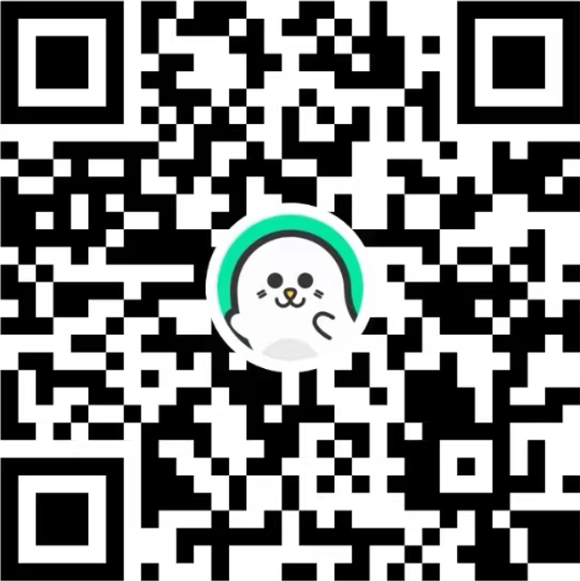

上述地区拟参与活动的图书馆，请扫描二维码报名。报名成功后，将由图书馆所在地悠贝与图书馆共同商议活动组织。

